**خطوات التسجيل للمشاركة في المؤتمر الدولي الافتراضي الثاني**

للتسجيل في المؤتمر يرجى اتباع الخطوات التالية:

1. 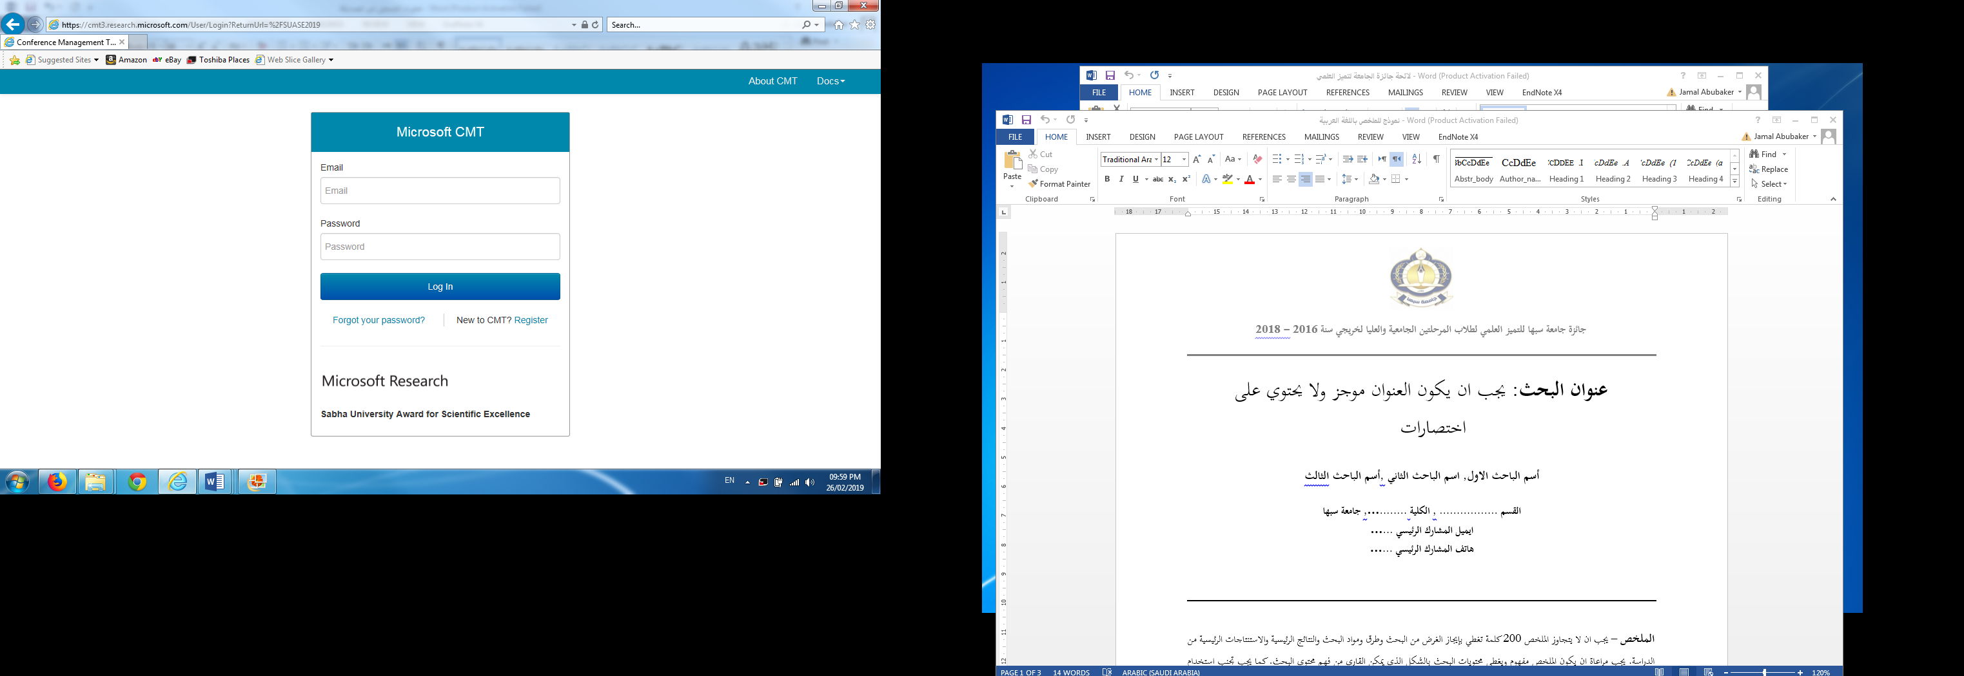الدخول للموقع

<https://cmt3.research.microsoft.com/IVCEP2020>

**انقر هنا لأنشاء الحساب**

1. في حالة لديك حساب سابق يرجى كتابة اسم الدخول (البريد الإلكتروني Email) وكلمة المرور Passwordوالدخول لموقع.

**اذا لم يكن** لديك حساب سابق يمكن أنشاء الحساب من خلال النقر علي أيقونة التسجيل (**Register**) والتي سوف تفتح لك النافدة الموجودة في الاسفل، للتسجيل يرجى كتابة المعلومات المطلوبة والتي تشمل بالترتيب ما يلي: البريد الإلكتروني الشخصي (**\***Email) ، كلمة المرور (*Password)، تأكيد كلمة المرور (**\***Confirm Password)، الاسم الأول (*First Name)، اسم الوالد (Middle Initial)، الاسم الثالث (Last Name*)، لقب العائلة (Nickname)، اسم الجامعة (Organization Name*)، اختيار اسم الدولة (Country/Region) , كتابة رمز التأكيد الاحرف الانجليزية (Verification) ، والضغط على رز الموافقة على شروط استخدام الموقع

(I agree to the Microsoft CMTs Author’s …..) ومن ثم الضغط على زر التسجيل (Register)

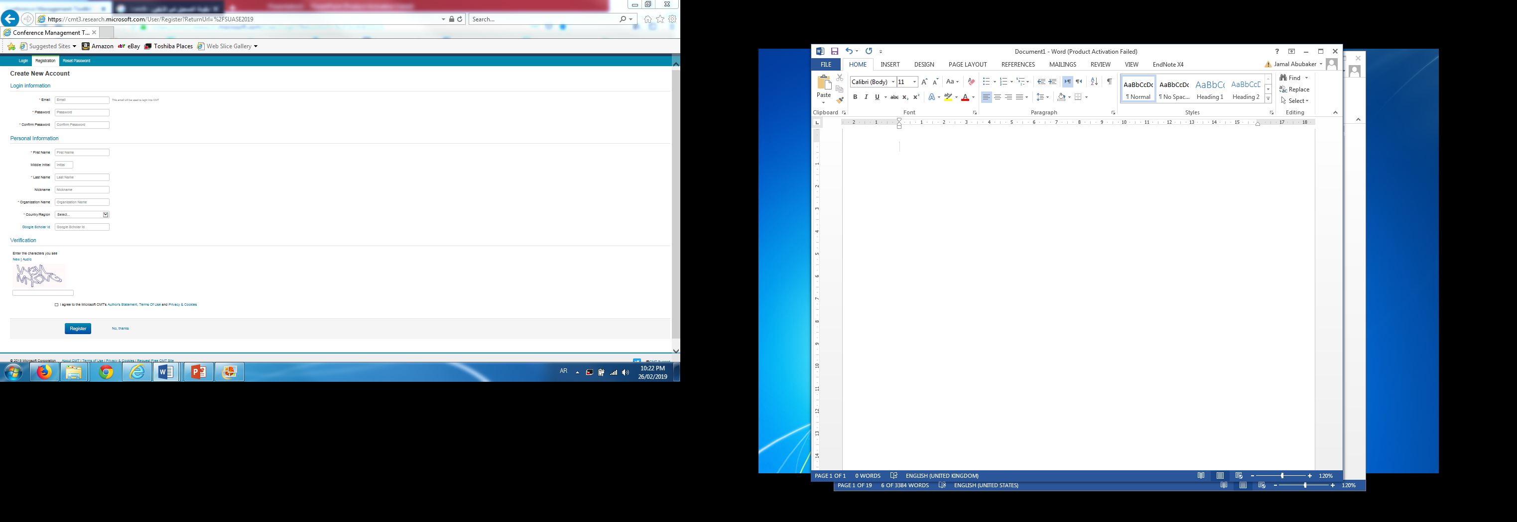

1. بعد الضغط علي زر التسجيل سوف تظهر النافدة الموضحة في الأسفل والتي تحتوي على رسالة تطلب من المشترك ضرورة تفعيل الحساب الخاص بالمشاركة وذلك من خلال الضغط على الرابط

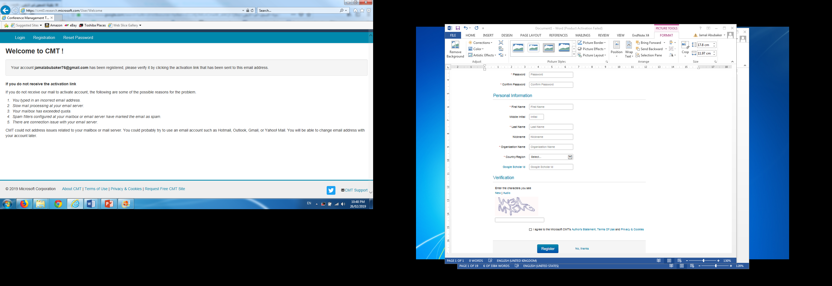الإلكتروني الذي تم ارساله الي البريد الإلكتروني الذي استخدام في عملية التسجيل (في صندوق الوارد سوف تجد رسالة بعنوان Account Verification) وهده الخطوة مهمة جدا لإتمام عملية انشاء الحساب.

1. 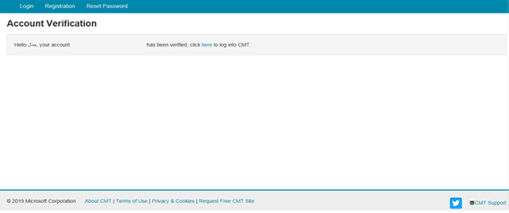بعد النقر على الرابط الدي تم ارساله الي البريد الإلكتروني سوف تظهر النافدة الموضحة في الأسفل والتي تؤكد على تفعيل الحساب ومن خلالها يمكنك النقر على **Click here** لدخول الي حسابك والذي من خلاله ترسل المشاركات.

**لدخول الي الحساب**

1. بعد الدخول الي الحساب سوف تظهر النافدة الموضحة في الاسفل قم بالنقر على أيقونة

(Create new submission **+**)

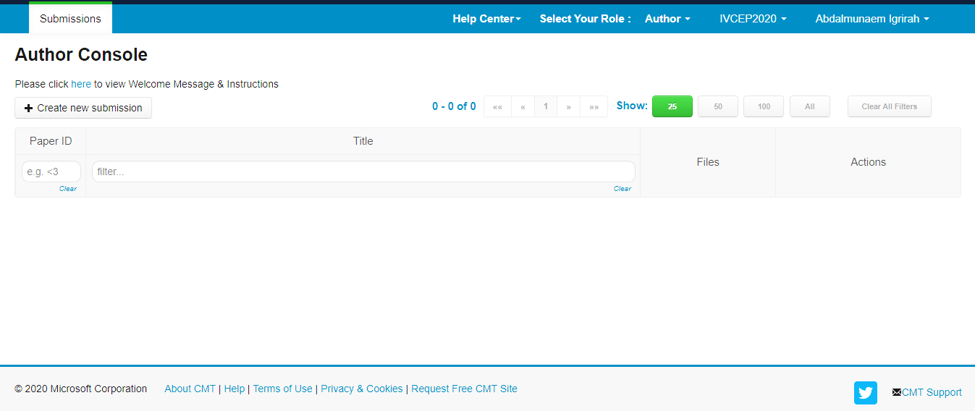

**انقر على الأيقونة للبداء في تعبئة بينات المشاركة**

1. بعد النقر على الأيقونة سوف تظهر النافدة الموضحة في الأسفل والتي تحتوي على البيانات الخاصة بالمشترك وكذلك الخاصة

بالمشاركة (الورقة) ويمكن إضافة البيانات الخاصة بالورقة باللغة العربية او الانجليزية وهي كالتالي:

I. عنوان الورقة (Title)*

II. الملخص (Abstract)*

III. أسماء المشاركين في الورقة (AUTHORS) وهنا يمكنك اضافة اسماء كافة المشاركين في الورقة من خلال إضافة. البريد الإلكتروني لكل مشارك أولا (Email) ومن تما النقر على زر (+ Add) والذي بعد ذلك سوف تظهر الخانات المتضمنة على المعلومات المطلوبة عن كل مشارك.

IV. تحميل الملفات الخاصة بالمشاركة تحت أيقونة (FILES) وذلك من خلال الضغط على أيقونة (Upload from Computer) والملفات هي: التعهد - الملخص (باللغة العربية والانجليزية) – الورقة كاملة (بعد قبول الملخص)

V . اختيار المحور الذي تندرج الورقة تحته وذلك بتعليم العنوان الفرعي المناسب.

VI. بعد استكمال ادخال كل البيانات المطلوبة والتأكد من صحتها اضغط على زر (Submit) في الأسفل.



**ملاحظات هامة:**

1. يجب تسجيل اسماء كافة المشاركين في البحث.
2. يجب العناية بكتابة الملخص والبحث بأفضل صورة ممكنه وبحيث توضح أهم التفاصيل والنتائج.
3. يجب كتابة الملخص بحسب النماذج الموجودة في الموقع.
4. يجب العناية بالكتابة اللغوية سواء باللغة العربية او الإنجليزية ويفضل الاستعانة بخبراء لغويين.
5. لا يتطلب تسجيل المشاركة استكمال كافة الخطوات في جلسة واحدة حيث يمكن تنفيذ خطوات التسجيل على عدة ايام، كما يمكن تغيير المعلومات بعد تسجيلها.

مع تمنياتنا للجميع بالتوفيق